关于何祥吉变更规划条件公示的通告
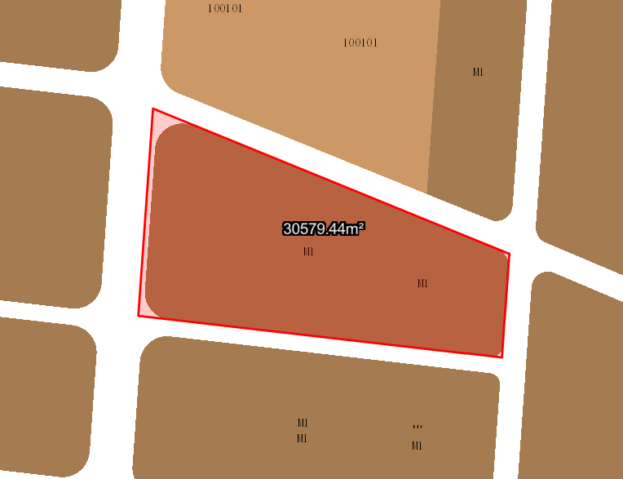
地块区位图
建设单位何祥吉向我局申请变更名下一宗用地规划条件。我局已受理其申请，按照城乡规划相关法律、法规的有关规定，现对申请变更规划条件事项进行公示，公示如下：
一、申请调整建筑限高事项用地的基本情况
不动产权证号：粤（2022）中山市不动产权第0155526号，权利人：何祥吉，坐落：中山市黄圃镇康盛路31号，土地使用权取得方式：出让，用途：工业用地，用地面积30579.40平方米。该用地在《中山市黄圃镇食品工业园控制性详细规划调整（2021）》中确定的规划用地性质为一类工业用地，地块编码：C4-01。
二、原出让合同建设指标
用地性质：工业
容积率：1.2，绿地率：25%，建筑密度：35%，建筑限高：50米。
三、控制性详细规划指标
用地性质：一类工业用地
容积率：1.0-3.5，绿地率：10%-15%，建筑密度：35%-60%，建筑限高：生产性建筑高度≤50米，特殊工艺除外；配套设施建筑高度≤100米。
年径流总量控制率：≥65%
配套设施：规划10kV开关房一处，建筑面积不小于40㎡
四、变更后规划条件建设指标
用地性质：一类工业用地
容积率：1.0-3.5，绿地率：10%-15%，建筑密度：35%-60%，建筑限高：生产性建筑高度≤50米；配套设施建筑高度≤100米(其中配套宿舍高度≤80米）。
年径流总量控制率：≥50%，可渗透面积比例：≥20%
配套设施：规划10kV开关房一处，建筑面积不小于40㎡
根据《中华人民共和国城乡规划法》等法律、法规的相关规定，现就申请变更规划条件事项予以公示，公示时间自本公示刊登之日起十天。在公示期内如对上述申请变更规划条件事项有意见或建议，请使用真实姓名及联系方式，以书面形式反馈到以下地址：中山市黄圃镇兴圃大道中139号，逾期视为无异议。
联系人：舒先生，联系电话：0760-89936299。
中山市自然资源局第三分局

